Clase EIGRP – OSPF

Leer caso de OSPF.
- Primero instalamos rutas estáticas hacia las distintas subredes, sin embargo, la red fue creciendo y la complejidad se complica con las rutas estáticas.
- Configuramos RIP y nos reportaron que RIP no era una buena estrategia, ya que cada 30 segundos manda actualizaciones de las tablas de ruteo, es decir, había intercambio de información entre el router a y el router f y viceversa. Cada 30 segundos se inunda el canal de comunicaciones del serial, lo que hace que se forme un cuello de botella.

Si analizamos un poco los protocolos de ruteo, existen dos tipos de protocolos de ruteo dinámico:
- Distancia de vector:
- RIP involucra el cálculo de la mejor ruta por el número de brincos. En el ejercicio de clase se nos indica que es funcional pero tiene áreas de oportunidad. RIP envía notificaciones cada 30 segundos se nos reportó que hay un problema de comunicación entre los routers el A y el F, exactamente en el intercambio de información cuando cada 30 segundos se inunda el canal de comunicaciones del serial. Lo que hace que se forme un cuello de botella.
- EIGRP Es un protocolo distinto de RIP y una versión mejorada de IGRP propietaria de CISCO. EIGRP utiliza actualizaciones incrementales y considera elementos como el ancho de banda, el retado, la carga en ese momento de la línea, la transferencia máxima que se puede llevar a cabo de intercambio de información entre dos puntos conocido como el MTU (Unidad de transferencia máxima) para identificar su mejor ruta hacia un destino.

Actualizaciones Incrementales: EIGRP envía actualizaciones parciales no periódicas. Esto significa que cuando hay un cambio se envía la actualización con únicamente la información que ha sido modificada.

Cada 30 o 90 segundos se envía la tabla de ruteo completa
Incremental con sólo los cambios de la red.

- Estado del enlace:
- OSPF. (Hoy se explicará OSPF y se programará) Es un protocolo de ruteo más bondadoso, en el sentido de que combina varios elementos
  - OSPF es un protocolo de ruteo dinámico que depende del estado del enlace. Originalmente el estado del enlace está activo o está no activo. El protocolo de ruteo lo primero que realiza es establecer una conexión con sus vecinos, comenzar a intercambiar información y si no existe un factor importante que haga que la línea caiga o que se levante entonces no es necesario calcular una nueva ruta.
  - OSPF utiliza para encontrar la mejor ruta (el camino más corto) desde un origen hacia todos sus destinos alcanzables el algoritmo de dikstra. Y es considerado como incremental con sólo los cambios de la red.
Cada que pasa por distintos puntos el protocolo dependiendo el enlace que se está utilizando, no es lo mismo un enlace serial que un ethernet, va aumentando el costo asociado al enlace. No es el objetivo de esta clase explicar cómo se calculan esos costos, solamente analizar cómo funciona el protocolo y adicionalmente ver la tabla de ruteo cuando quede totalmente establecida.

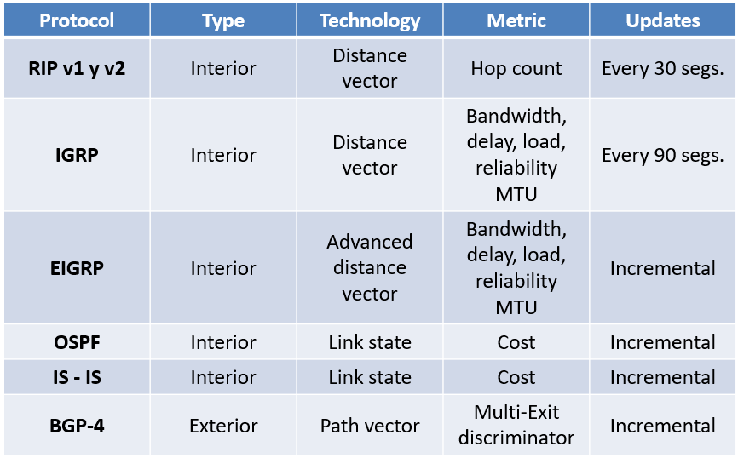

El esquema ya está configurado con el protocolo de ruteo EIGRP.

Revisar router frontera con sh ip route
El protocolo de ruteo EIGRp, toma el ancho de banda, el retado, la carga en ese momento de la línea, la transferencia máxima que se puede llevar a cabo de intercambio de información EN este esquema estamos utilizando un protocolo dinámico y ruta estático con la ruta por default, a donde quiero llegar 0.0.0.0

En EIGRP y rip se agrega toda la red o toda la clase, no solamente el bloque o la subred.
Con el protocolo RIP y EIGRP se están publicando las redes o clases completas, no subredes.
134.89.0.0 / 16 clase B
196.128.11.0 CLASE C
196.68.1.0 CLASE C
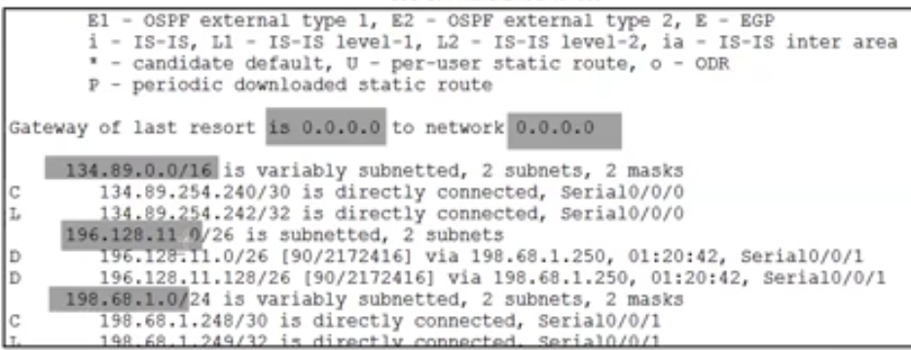

OSPF es un protocolo más bondadoso, ya que no publica toda la red o toda la clase, solamente publica los bloques o subredes que estamos utilizando.
Utiliza el algoritmo de dikstra para determinar el camino más corto entre origen y destino.

OSPF comparte información más puntual ya que comparte solamente información de los bloques o subredes utilizadas, no toda la clase o red completa.

OSPF ELEMENTOS A CONFIGURAR
- Trabaja solamente con subredes. Cada ruteador va a publicar sus subredes. En el caso del router A va a publicar sus tres subredes directamente conectadas.

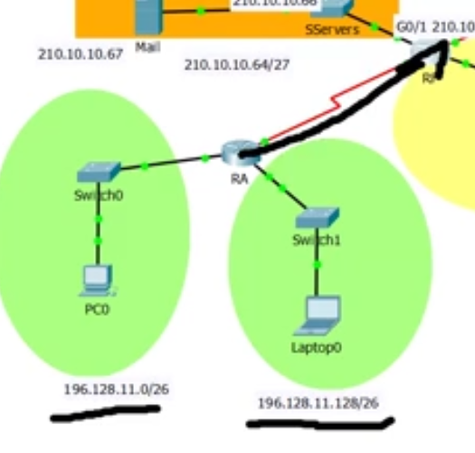
- Que vamos a configurar en el protocolo OSPF (Open Shortest Path First) (El primer camino más corto utilizando un algoritmo abierto por eso Open) El algoritmo que se utiliza es el de dikstra.
- OSPF tiene una gran ventaja, trabaja solamente con subredes, al trabajar con subredes pulverizamos la información que vamos a intercambiar entre un origen y un destino.
- Todos los routers en la misma administración deben estar la misma área. Todos los routers para poder comunicarse deben estar en la misma área, con EIGRP estaban en el mismo grupo autónomo, ahora deben estar en la misma área. Nuestra área con la que vamos a trabajar es el Area 0

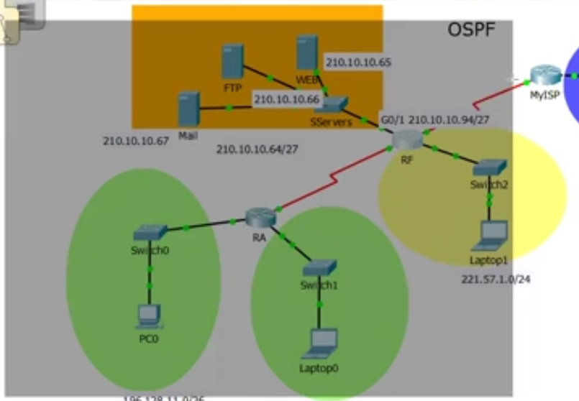

- Necesita la dirección IP subred y la máscara complemento.
  - Para calcular el complemento a la mascara
  - 255.255.255.255
  - 255.255.255.224
  - La diferencia en estos elementos es la máscara a utilizar
  - 0.0.0.32 esta sería la máscara complementaria.

- Al igual que en el protocolo anteriores, haremos pasivas las interfases en la cuales no haya más routers conectados. Deshabilitamos la posibilidad de que una interfase intercambie información cuando no ya sea necesario por ejemplo en los enlaces giga ethernet donde no hay routers hacia abajo que quieran aprender rutas, eso se hace con el passive interface.
- A diferencia de RIP e EIGRP, ahora estamos obligados a utilizar un solo comando para poder intercambiar información de las rutas estáticas que existe en el router frontera hacia el router A, y ese comando es el default information originate. El comando default-information originate se utiliza para redistribuir las rutas estáticas del RFRONTERA HACIA EL ROUTER A.

OSPF va a trabajar con los siguientes elementos:
Area 0
El área cero, forma el núcleo de una red OSPF. Es la única área que debe estar presente en cualquier red OSPF
Un área OSPF es un grupo de routers que comparten la misma información de estado de enlace en sus bases de datos. OSPF todos los routers se encuentran en un área llamada “área backbone” (área 0).
Dirección ip de la subred y su máscara complemento
La máscara complemento es una resta
255.255.255.255
255.255.225.224
0.0.0.31 Máscara complemento

Vamos a configurar OSPF con una configuración básica, se puede agregar información del ancho de banda, el id de cada router, pero en este momento estos detalles no se aprenderán a configurar hasta llegar al siguiente curso. Redes ip para pequeña y mediana empresa ahí se verá como configurar estos elementos. Se realizará hoy configuración básica o reducida.

Router ospf 1..65535 (identificador del proceso)

router ospf 2020 (el número de identificador)

network 210.10.10.64 0.0.0.31 area 0

255.255.255.255

255.255.255.224

0.0.0.31

Net 221.57.1.0 0. 0.0.255 area 0

255.255.255.255

255.255.255.0

0. 0.0.255

Net 198.68.1.248 0.0.0.3 area 0

255.255.255.255

255.255.255.252

0. 0.0.3

¡ Originalmente exclusivo OSPF para redistribuir el tráfico estático

default-information originate

R Frontera
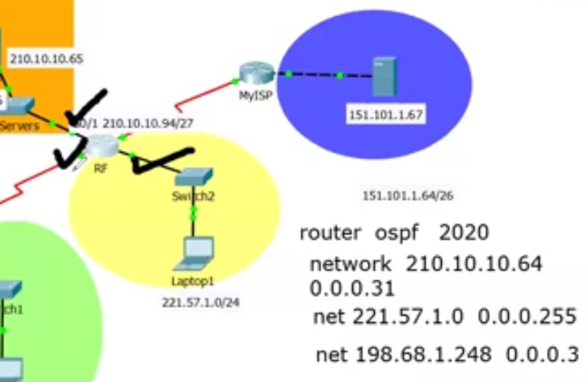
RA
Subredes a publicar.
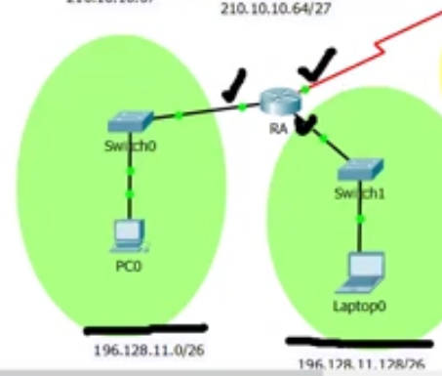
El máximo valor en cada octeto es 255.

RouterA

Router ospf 2020

network 198.128.11.0 0.0.0.63 area 0

255.255.255.255

255.255.255.192

0.0.0.63

Net 198.128.11.128 0.0.0.63 area 0

255.255.255.255

255.255.255.0

0. 0.0.255

Net 198.68.1.248 0.0.0.3 area 0

255.255.255.255

255.255.255.252

TODOS LOS ROUTERS DEBEN ESTAR EN EL ÁREA 0, ES EL AREA QUE SE CONECTA CON EL ISP.
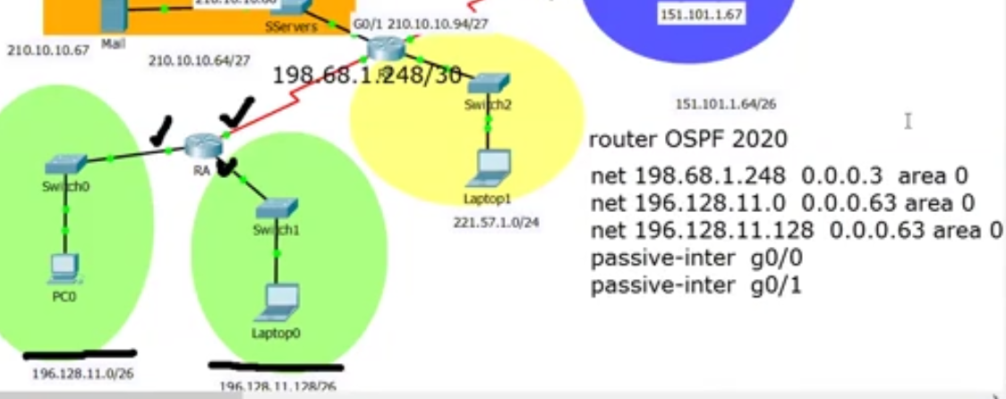

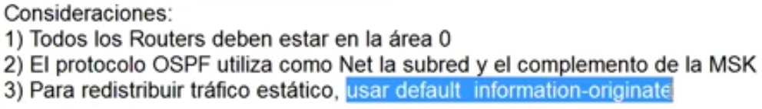

Default information originate solamente en el router frontera para redistribuir la ruta estática que nos lleva al exterior.

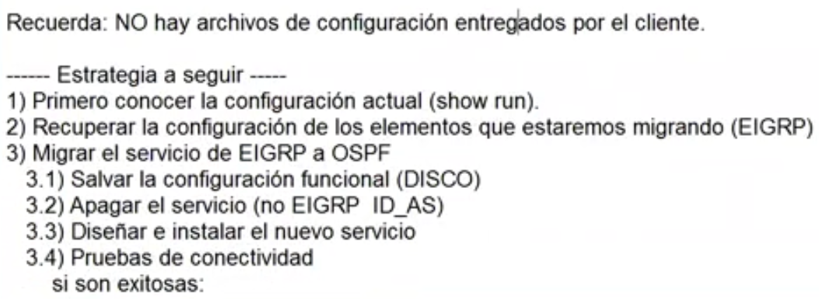

Recuperar información de los routers
1.
---- RF -------
router eigrp 2020
redistribute static
passive-interface GigabitEthernet0/0
passive-interface GigabitEthernet0/1
passive-interface Serial0/0/0
network 198.68.1.0
network 210.10.10.0
network 221.57.1.0

----- RA ---------
router eigrp 2020
passive-interface GigabitEthernet0/0
passive-interface GigabitEthernet0/1
network 196.128.11.0
network 198.68.1.0

2.
OSPF

---- RF -------
Apagar el servicio de eigrp
no router eigrp 2020

router ospf 2020
!Originalmente exclusivo de OSPF
default-information originate
passive-interface GigabitEthernet0/0
passive-interface GigabitEthernet0/1
passive-interface Serial0/0/0
network 198.68.1.248 0.0.0.3 area 0
network 210.10.10.64 0.0.0.31 area 0
network 221.57.1.0 0.0.0.255 area 0
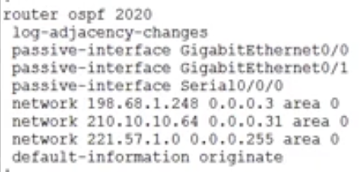

Pasiva la serial ya que no queremos que nuestro tráfico de la red de cobertura local salga a la red de cobertura amplia.

Interfaces pasivas

No queremos inyectar tráfico en la interfaces gigabit ethernet. Las únicas interfaces activas serían las seriales.

OSPF única y exclusivamente va a intercambiar información únicamente entre los enlaces seriales. El ISP nos va a castigar información si inyectamos información que no desea recibir. Red gigabit ethernet ya no hay router conectado que quiera aprender.

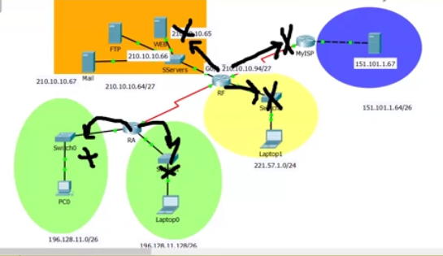

----- RA ---------
No tenemos rutas estáticas, las vamos a aprender del router frontera.

no router eigrp 2020
router ospf 2020
passive-interface GigabitEthernet0/0
passive-interface GigabitEthernet0/1
network 196.128.11.0 0.0.0.63 area 0
network 196.128.11.128 0.0.0.63 area 0
network 198.68.1.248 0.0.0.3 area 0

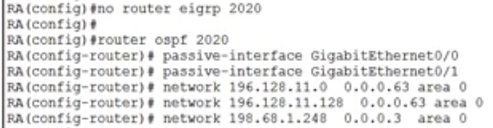

Copiar configuración en routers:
- Primero copio configuración router A.
- Hacemos ping de PC0 hacia el exterior 151.101.1.67 no se va a poder, ya que el router A está configurado con OSPF y el router F con EIGRP.

Do permite ejecutar un comando de otro nivel
Do sh run
- Copiar configuración router F

Automáticamente ha puesto log-adjacency-changes porque lo que está haciendo es crear un mapa de adyacencias entre sus vecinos. EIGRP también crea adyacencias entre sus vecinos.

No se modificó la ruta estática por default que nos lleva al ISP.

Pruebas

PC-A a sitio al exterior 151.101.1.67

Pueden estar dos protocolos estar trabajando al mismo tiempo en un router, claro que sí.
Se verá el final del semestre.

Se puede ver el mapa de adyacencias, con debugsi con el sh ip route

Las adjacencias las puedes ver con el comando debug.

Y con el show ip route puedes ver la tabla de ruteo.

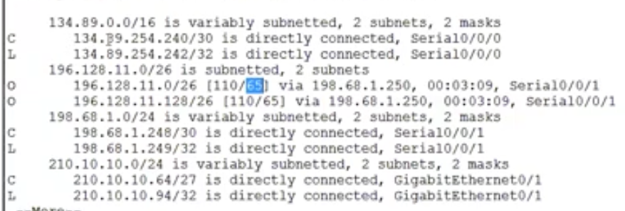

RF
Costo de las rutas con el enlace serial el costo es de 65.
Las redes directamente conectadas no tienen costo.
La métrica default es 20.
110/20

RA
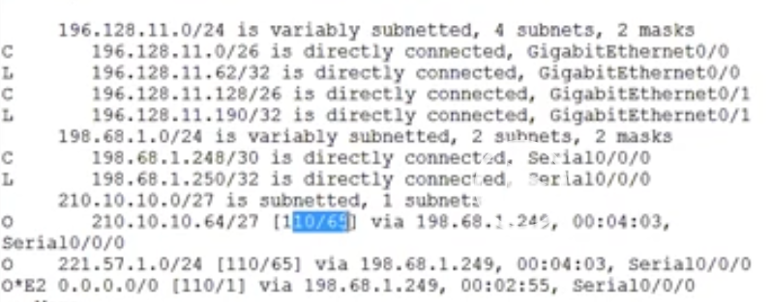
Costo ruta estática para salir es 1 línea serial

COMANDO PARA VER LAS ADYACENCIAS GENERADAS con los vecinos. FULL COMPLETAMENTE CONFIGURADO.
sh ip ospf neig

RF
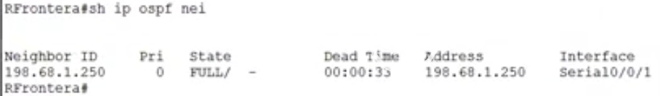

RA Son los vecinos que he construido, te dice que tiene un vecino completamente configurado (FULL)
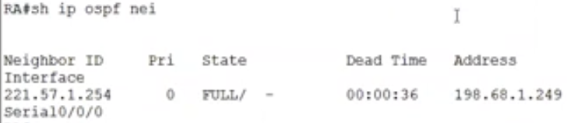

Router frontera default information originate
El único router que tiene conexión con el ISP siempre tenemos que hacer una ruta estática por default. (RF)
Para que la ruta estática la conozcan hacia abajo RA y el RA le de servicio a las PCs para sacar el tráfico que va hacia el exterior, el router Frontera deberá agregar una de sus dos modalidades para redistribuir el tráfico de manera estática

redistribute static [rip, eigrp y para diferentes protocolos]
default-information originate [ospf, rip v2]

Sin distribución de rutas estáticas hacia el interior, no podemos comunicarnos al exterior o usar los servicios Internet.

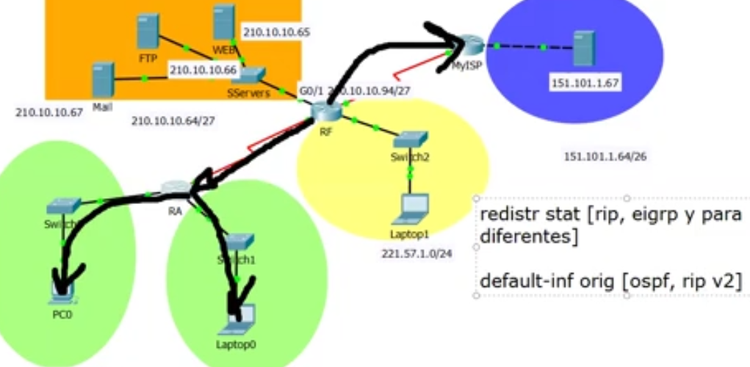
Si la ruta estática no se propaga, los únicos que van a salir hacia el exterior, son las redes directamente conectadas.
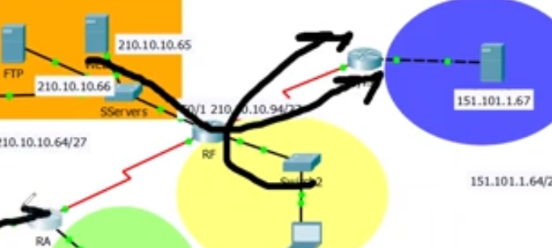

Ejercicios base 10

Subneteo

Reto 2. Diseño de red Subneteo y programar algún protocolo.

RIP – EIGRP – OSPF

Laboratorio : OSPF
Nuestra responsabilidad es configurar 3 routers:
Configuración de OSPF, requiere de la configuración de un área. OSPF trabaja con áreas.
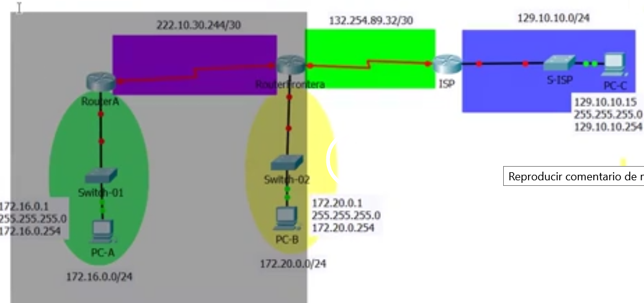
En este caso, vamos a trabajar con el área 0. Publica subredes, con la máscara correspondiente en complemento.
OSPF trabaja con subredes y con la máscara complemento. Y al final la palabra reservada área 0.
OSPF trabaja con el estado de la línea o del enlace. OSPF requiere un id que puede ser cualquiera. El id puede ser distinto entre ruteadores, pero lo que no puede ser distinto es el área, de lo contrario no se podrán comunicar.
router ospf 2021
PARA OSPF es importante identificar la subred (bloque) que se está utilizando
network 222.10.30.244 0.0.0.3
255.255.255.255
255.255.255.252
0 . 0.0.3

